18.06.2021.

**Tavaklase.lv mācību video skatīti visā pasaulē**

Aizvadītais mācību gads gan skolēniem, gan skolotājiem bijis neierasts, pārbaudījis mūsu izturību un spēju pielāgoties jaunajam, meklēt, izmēģināt un izmantot dažādus jaunus mācīšanās un mācīšanas ceļus un resursus.

Viens no vērienīgākajiem jaunajiem resursiem mācībām ir vietne Tavaklase.lv, kur radīti un ievietoti jau vairāk nekā 1700 mācību video, kurus aizvien vairāk skolotāji savās attālinātajās stundās izmanto kā papildinošu līdzekli mācībām. Tie skatīti četros kontinentos, vairāk nekā 100 valstīs pasaulē. Latvijas aktīvākie vietnes lietotāji dzīvo Rīgā, Jelgavā un Ogrē. Ārpus Latvijas visvairāk Tavaklase.lv video skatījumu bijuši Amerikas Savienotajās Valstīs, Vācijā, Apvienotajā Karalistē, Zviedrijā un Igaunijā. Visvairāk skatītie video bijuši latviešu valodas, matemātikas, sociālo zinību, kā arī sporta un veselības mācību priekšmetos.

Tavaklase.lv mācību video izveidē piedalījušies 170 dažādu mācību priekšmetu skolotāji no visas Latvijas vecumā no 24 līdz 63 gadiem. Nākamajā mācību gadā plānots uzņemt jaunus mācību video, tāpēc tiek gaidīti papildspēki – skolotāji visās klašu grupās un priekšmetos, kuri vēlas pievienoties Tavaklase.lv komandai un kļūt par mācību video autoriem, iesaistoties valsts mēroga izglītības projektā. [Vairāk informācijas.](https://skola2030.lv/lv/jaunumi/zinas/aicinam-skolotajus-pieteikties-tavaklaselv-macibu-video-veidosanai-visas-klasu-grupas-dazados-macibu-prieksmetos)

[[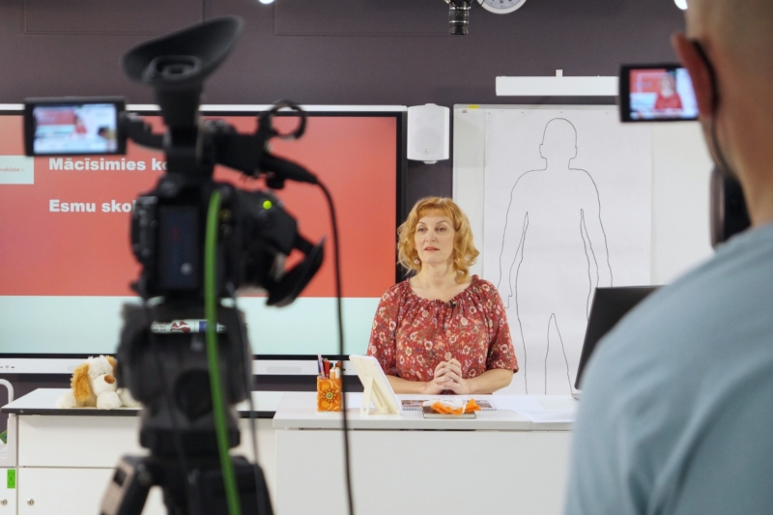](https://www.visc.gov.lv/sites/visc/files/gallery_images/tavaklase_lv_aizkadri_2_mini.jpg)](https://www.visc.gov.lv/sites/visc/files/gallery_images/tavaklase_lv_aizkadri_2_mini.jpg)

Foto autore: Madara Rube

Tavaklase.lv ir izglītojoša vietne skolotājiem un skolēniem, kas izveidota pagājušā gada pavasarī, sākoties attālinātām mācībām. Kopš tā laika vietne ir augusi un attīstījusies, un Tavaklase.lv mērķis ir sadarbībā ar praktizējošiem skolotājiem un nozaru speciālistiem izveidot bagātīgu, mūsdienīgu, ērti uztveramu mācību video bāzi, kas kalpotu kā palīdzošs resurss skolotājiem un skolēniem mācīšanās procesā. Šobrīd tajā ir atrodami mācību video, kas ir saistīti ar 1.–9. klašu skolēnu un vidusskolēnu mācību programmām septiņās mācību jomās vairāk nekā 1000 tematos (pamatpriekšmetos pamatizglītībā un pamatkursos vidējās izglītības pakāpē, tostarp mazākumtautības valodu apguvei).

Skolotāji šos mācību video izmanto, piemēram, savu audzēkņu iepazīstināšanai ar tematu, ieinteresēšanai apgūstamajā mācību saturā, zināšanu nostiprināšanai, prasmju demonstrēšanai, izpratnes veidošanai. Skolēni tos var izmantot arī patstāvīgai izziņai, gan arī kā papildu resursu mācību tematu apguvei, piemēram, gatavojoties pārbaudes darbiem un eksāmeniem.

[[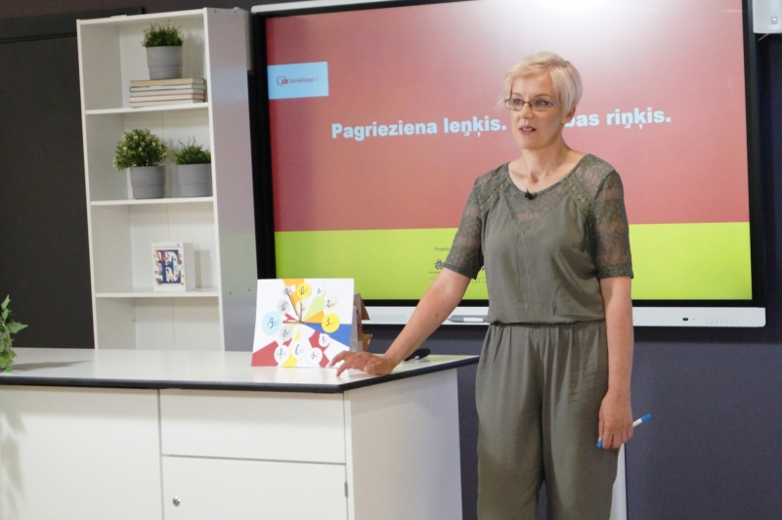](https://www.visc.gov.lv/sites/visc/files/gallery_images/tavaklase_lv_aizkadri_mini.jpg)](https://www.visc.gov.lv/sites/visc/files/gallery_images/tavaklase_lv_aizkadri_mini.jpg)

Foto autore: Madara Rube

*Tavaklase.lv ir Izglītības un zinātnes ministrijas (IZM) iniciatīva, un vietnes satura veidošanu nodrošina Valsts izglītības satura centra (VISC) Eiropas Sociālā fonda (ESF) finansētā projekta Kompetenču pieeja mācību saturā (Skola2030) komanda.*

